第7讲5.3.18-23指针代码实践

1. 记事本能够通过如下两行代码编译，但是VS则不能通过编译，

因为指针变量p没有初始化。

int \*p;

printf("%d",\*p);

1. 通过指针的方式交换两个变量的值

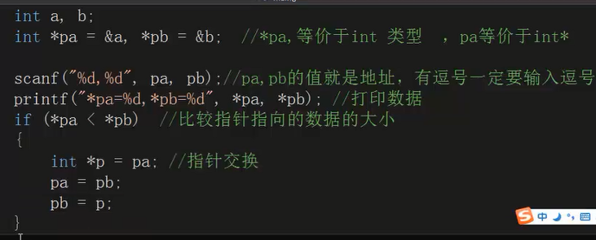

1. 把a作为一个实参传递给函数change,并不能改变实参a的值。

通过传值的方式传递给change函数的形参，将会在栈区中开辟一段内存，

（单向传递，只能接受）。

F:\【1】传智播客\视频截图\图像 16.png

传递a的地址给changep函数，在函数中给形参重新赋值以后，实参的值发生改变。也不会开辟新的内存空间，（双向传递，既接受了地址，也能通过地址改变变量）。

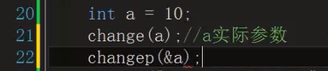

1. 定义一个函数 没能实现交换两个变量的值（通过传值的方式，并没能实现交换的功能）

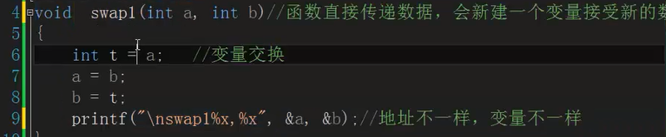

传入的是实参的地址和形参的地址并不相同,传入之后,仅仅是在栈区新开辟了两段内存，函数执行完后，并没能把值传递给实参，传值的方式是单向传递。

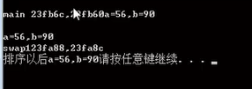

1. 通过传递地址的方式交换两个实参变量的值。

这里的形参pa,pb分别和实参的两个参数一一对应指向同一块内存，

改变了实参的值。（双向传递）

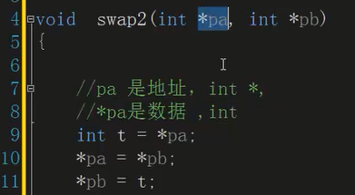

6、如果创建指针没有进行初始化就会编译出错。

创建指针t ,并没有初始化t,而是通过间接访问的方式把pa所指向的值付给了\*t

